Министерство науки и высшего образования Российской Федерации
Федеральное государственное бюджетное образовательное учреждение высшего образования
«Ульяновский государственный технический университет» Кафедра «Вычислительная техника»

Операционные системы Лабораторная работа № 4

«Проектирование пула потоков»

Выполнила: Студентка группы ИВТИИбд-22
Чибирева С. В.
Проверил: ст. преподаватель кафедры «ВТ»
Беляев К. С.

Ульяновск 2026

Постановка задачи
Необходимо разработать пул потоков (thread pool) на языке C с использованием библиотеки Pthreads и средств синхронизации POSIX (мьютексы и семафоры). Пул должен обеспечивать переиспользование фиксированного количества потоков для выполнения множества задач, поступающих через очередь FIFO. Реализовать функции инициализации пула, добавления задач, завершения работы с освобождением ресурсов..

Программная реализация
В лабораторной работе используется готовый фреймворк, который включает следующие файлы:
- client.c – пример программы-клиента, которая демонстрирует использование пула потоков. В нём создаются задачи и отправляются в пул через функцию pool_submit.
- task.h – заголовочный файл, в котором определена структура задачи Task. Она содержит указатель на функцию (function), которую нужно выполнить, и указатель на аргумент (arg), передаваемый в эту функцию.
- threadpool.h – заголовочный файл с объявлениями функций API пула потоков: pool_init, pool_submit, pool_shutdown.
- threadpool.c – основной файл, который необходимо реализовать. В нём содержится вся логика пула потоков: создание потоков, очередь задач, синхронизация с помощью мьютекса и семафора, а также реализация функций pool_init, pool_submit, pool_shutdown и вспомогательной функции worker, которая выполняется каждым потоком.

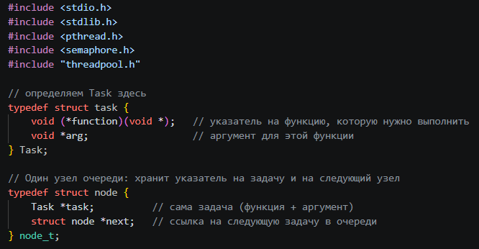

В начале файла подключаются необходимые заголовочные файлы: stdio.h и stdlib.h для ввода-вывода и работы с памятью, pthread.h для работы с потоками, semaphore.h для семафоров, а также threadpool.h с объявлениями API.
Структура Task описывает задачу, которая будет выполняться потоком. Она содержит указатель на функцию function и указатель на аргумент arg, который будет передан этой функции.
Структура node_t описывает узел очереди задач. Каждый узел содержит указатель на задачу (task) и указатель на следующий узел (next). Это реализация односвязного списка для очереди FIFO.

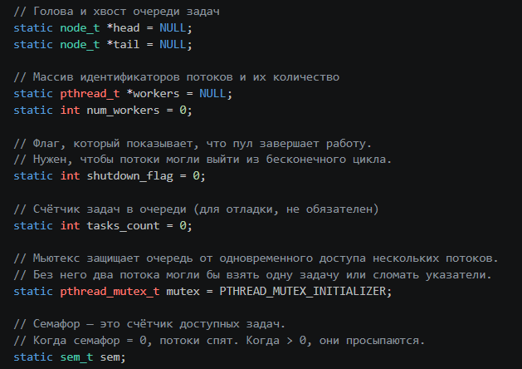

Глобальные переменные используются для хранения состояния пула потоков. head и tail – указатели на начало и конец очереди задач. workers – массив идентификаторов потоков, num_workers – количество потоков в пуле. shutdown_flag – флаг, сигнализирующий о завершении работы пула. tasks_count – счётчик задач в очереди (используется для отладки). mutex – мьютекс, защищающий очередь от одновременного доступа нескольких потоков. sem – семафор, который используется для усыпления и пробуждения потоков.

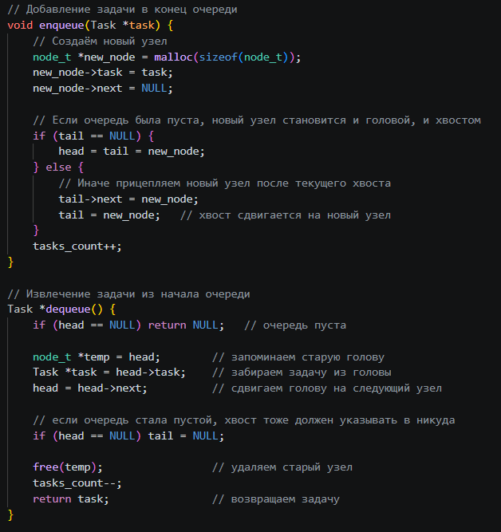

enqueue добавляет задачу в конец очереди. Создаётся новый узел, в который помещается задача. Если очередь была пуста, новый узел становится и головой, и хвостом. Иначе новый узел прицепляется после текущего хвоста, и хвост сдвигается на новый узел.
dequeue извлекает задачу из начала очереди. Запоминается текущая голова, извлекается задача, голова сдвигается на следующий узел. Если очередь стала пустой, хвост также обнуляется. Память из-под удалённого узла освобождается, и задача возвращается вызывающему коду.

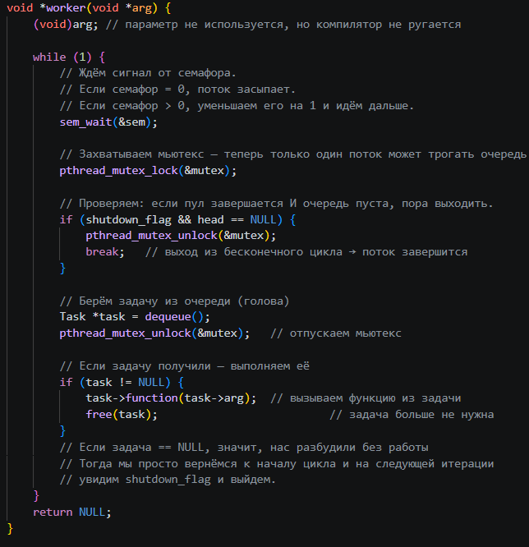

Функция worker выполняется каждым потоком в пуле. В бесконечном цикле поток вызывает sem_wait, который уменьшает семафор на 1. Если семафор был равен 0, поток засыпает. Когда появляется задача, вызывается sem_post, семафор увеличивается, и один поток просыпается.
Проснувшись, поток захватывает мьютекс, проверяет флаг завершения и наличие задач. Если пул завершается и очередь пуста, поток выходит из цикла. Иначе он извлекает задачу из очереди (dequeue), отпускает мьютекс и выполняет задачу, вызывая task->function(task->arg). После выполнения задача удаляется из памяти. Цикл повторяется.

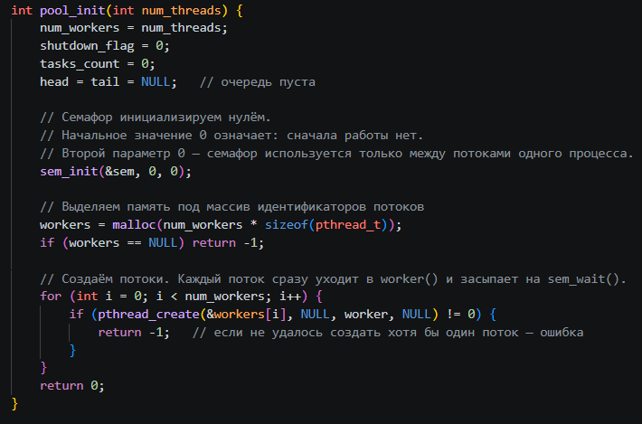

Функция pool_init инициализирует пул потоков. Она сохраняет количество потоков, обнуляет флаг завершения и очищает очередь. Семафор инициализируется нулём – это означает, что сначала задач нет, и потоки будут спать. Затем выделяется память под массив идентификаторов потоков, и создаются рабочие потоки. Каждый поток сразу начинает выполнять функцию worker и засыпает на sem_wait. В случае успеха функция возвращает 0, при ошибке – -1.

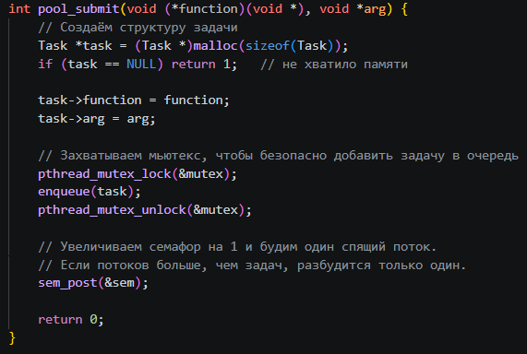

Функция pool_submit добавляет новую задачу в пул. Она создаёт структуру Task, заполняет её указателем на функцию и аргументом. Затем под защитой мьютекса задача добавляется в очередь (enqueue). После этого вызывается sem_post, который увеличивает семафор и будит один спящий поток. При успехе функция возвращает 0, при ошибке выделения памяти – 1.

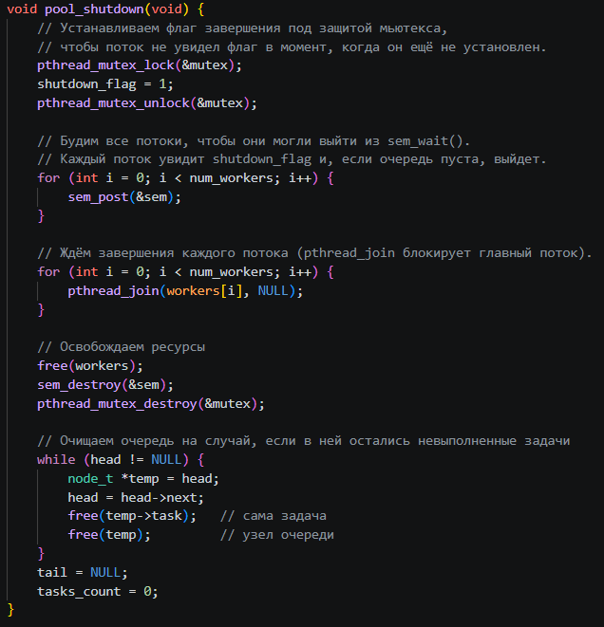

Функция pool_shutdown завершает работу пула потоков. Сначала под защитой мьютекса устанавливается флаг shutdown_flag = 1. Затем вызывается sem_post для каждого рабочего потока, чтобы разбудить их (если они спали). Проснувшиеся потоки видят флаг завершения и, когда очередь пуста, выходят из цикла.
После этого главный поток ждёт завершения каждого рабочего потока через pthread_join. Затем освобождается память из-под массива идентификаторов, уничтожаются семафор и мьютекс. В конце очищается очередь: удаляются все оставшиеся задачи и узлы.

Тестовые примеры работы программной модели
- Запуск программы и результат её выполнения

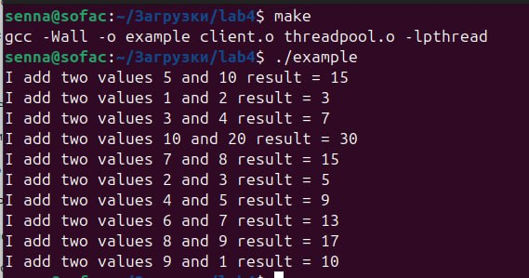

Вывод
Разработан пул потоков на языке C с использованием Pthreads, мьютексов и семафоров. Реализована очередь задач FIFO на основе связного списка. Потоки создаются один раз и переиспользуются для выполнения всех задач. Семафор обеспечивает эффективное ожидание (потоки спят, когда нет работы), мьютекс защищает очередь от гонок. Пул корректно завершает работу и освобождает все ресурсы.

